Spec
luồng đối ứng SIP-phone

第1.3.0版
2026/07/01

改訂履歴
版数 | 改訂日 | 改訂者 | 改訂内容
1.0.0 | 2026/07/01 | VTI | 初版作成
1.1.0 | 2026/07/01 | VTI | Cập nhật spec dùng chung tenant cho App, SIP-phone và Group number
1.2.0 | 2026/07/01 | VTI | Bổ sung phạm vi tenant 111-154 giữ nguyên logic hiện hữu
1.3.0 | 2026/07/01 | VTI | Chỉnh nội dung sang format tài liệu thiết kế chính thức

目 次

1 Mục đích
2 Phạm vi áp dụng
3 Thiết kế số nội bộ
4 Thiết kế xử lý theo thành phần
4.1 Nguyên tắc route
4.2 Mobile app
4.3 Web UI
4.4 API
4.5 MVE/IPGroup export
5 Sequence
6 Điều kiện áp dụng

1 Mục đích

Tài liệu này quy định thiết kế luồng đối ứng SIP-phone cho hệ thống ITEC Denwa.
Thiết kế mới áp dụng cho tenant 500 - 999. Logic hiện hữu của tenant 111 - 154 giữ nguyên.

2 Phạm vi áp dụng

Dải tenant | Hiện trạng | Phạm vi thay đổi
111 - 154 | Dải hiện hữu có logic điện thoại cố định/SV9300 và vẫn có app user | Giữ nguyên, không áp dụng rule SIP-phone mới
500 - 999 | Dải áp dụng đối ứng SIP-phone | Áp dụng rule mới dùng chung tenant cho App, SIP-phone và Group number

Với tenant 500 - 999, App, SIP-phone và Group number cùng thuộc một tenant. Ví dụ tenant 500 quản lý cả App, SIP-phone và Group number trong cùng tenant 500; không tạo tenant riêng 501 cho SIP-phone.

3 Thiết kế số nội bộ

User nhập số nội bộ 5 chữ số. Hệ thống dùng số đầy đủ 8 chữ số cho routing MVE theo format:
tenant 3 chữ số + số nội bộ 5 chữ số

Ví dụ tenant 500:
Loại đích | Số user nhập | Số đầy đủ | Ý nghĩa
App | 11001 - 50999 | 50011001 - 50050999 | Gọi user app
SIP-phone | 51001 - 99899 | 50051001 - 50099899 | Gọi thiết bị SIP-phone
Group number | 99900 - 99999 | 50099900 - 50099999 | Gọi số nhóm nhận cuộc gọi

Group number là số đại diện cho một nhóm nhận cuộc gọi, ví dụ lễ tân hoặc CSKH. Đây không phải số của một user app hoặc một thiết bị SIP-phone riêng lẻ.
DB lưu userNameSIP ở dạng số nội bộ 5 chữ số. Số đầy đủ 8 chữ số chỉ dùng cho routing SDK/MVE và export MVE.

4 Thiết kế xử lý theo thành phần

4.1 Nguyên tắc route
số route = tenant đang login + số 5 chữ số user nhập

Ví dụ user login tenant 500:
User nhập | App gửi đi
11001 | 50011001
51001 | 50051001
99901 | 50099901

Tenant 111 - 154 tiếp tục sử dụng logic hiện hữu. Tenant 500 - 999 sử dụng rule mới theo phoneType và dải số.
Phần | Thiết kế áp dụng cho tenant `500` - `999`
Web validation | Validate userNameSIP theo phoneType
API validation | Dùng cùng rule với Web UI cho đăng ký đơn lẻ và CSV import
SIP-phone user | Cho phép phoneType = 4 trong cùng tenant 500 - 999
Group number | Cho phép phoneType = 2 với range 99900 - 99999
MVE export | Xuất IPGroup theo loại đích

4.2 Mobile app
Mobile app giữ logic prefix tenant khi gọi bằng dial pad.
Khi user login tenant 500 và nhập 51001, mobile truyền số route 50051001 cho SDK/MVE. Mobile không tự đổi tenant và không sử dụng tenant 501.
Call history hiển thị cuộc gọi SIP-phone như một loại đích độc lập. Khi ghi hoặc resolve call history, mobile dùng receiverTel dạng 5 chữ số, ví dụ 51001, hoặc dùng receiverId. Không dùng số route 8 chữ số để match trực tiếp với userNameSIP trong DB.

4.3 Web UI
Web UI validate userNameSIP theo phoneType cho tenant 500 - 999. Logic tenant 111 - 154 giữ nguyên.
phoneType | Label | Range hợp lệ
1 | スマホの内線番号 | 11001 - 50999
4 | SIPフォン | 51001 - 99899
2 | グループ番号 | 99900 - 99999

Tooltip và message lỗi hiển thị theo range tương ứng với phoneType.

4.4 API
API áp dụng rule mới cho tenant 500 - 999. Logic tenant 111 - 154 giữ nguyên.
Xử lý | Thiết kế
Đăng ký user đơn lẻ | Validate userNameSIP theo phoneType
CSV import | Dùng cùng rule với đăng ký user đơn lẻ
SIP-phone | Cho phép phoneType = 4 nếu số nằm trong 51001 - 99899
Group number | Cho phép phoneType = 2 nếu số nằm trong 99900 - 99999
Call history | Resolve bằng receiverTel 5 chữ số hoặc receiverId

API không sinh tenant _SIPP cho tenant 500 - 999.

4.5 MVE/IPGroup export
API export IPGroup theo loại đích.
phoneType | Range | IPGroup xuất ra
1 | 11001 - 50999 | IPG_{tenantName}
4 | 51001 - 99899 | IPG_{tenantName}_SIPP
2 | 99900 - 99999 | IPG_{tenantName}_GROUP

MVE route theo số đầy đủ 8 chữ số và IPGroup được export. Với tenant 500, các route tương ứng là 50011001 - 50050999, 50051001 - 50099899, và 50099900 - 50099999.

5 Sequence

Ví dụ user trong tenant 500 gọi SIP-phone 51001.
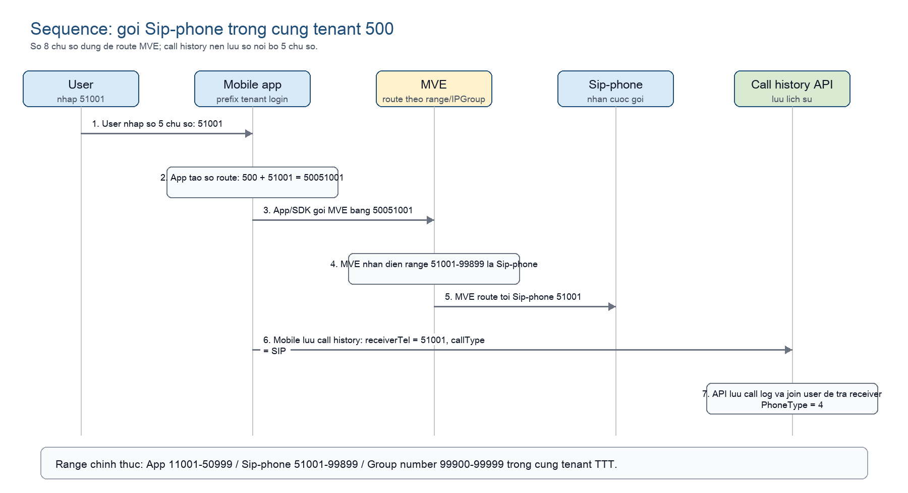
Luồng này không có tenant 501. MVE phân biệt App, SIP-phone và Group number bằng dải số và IPGroup đã export.

6 Điều kiện áp dụng

1. Rule mới chỉ áp dụng cho tenant 500 - 999.
2. Tenant 111 - 154 giữ nguyên logic điện thoại cố định/SV9300 hiện hữu và vẫn cho phép app user theo thiết kế hiện tại.
3. Tenant 500 - 999 dùng chung một tenant cho App, SIP-phone và Group number.
4. userNameSIP trong DB là số nội bộ 5 chữ số.
5. Số đầy đủ 8 chữ số dùng cho route SDK/MVE và export MVE.
6. IPGroup trong export MVE được phân tách theo phoneType.

(主な使用デザインパターン) AAG2.0、MVVM、Dependency Injection(Inversion of Control)、Aspect Oriented Programming、Repository Pattern
https://docs.microsoft.com/en-us/previous-versions/msp-n-p/ff650706%28v%3dpandp.10%29
REST形式とするが、扱うWebメソッドは基本的に「POST」のみとする。そのため厳密にはRestfulなサービスではない。
.NET FrameworkのORMはEntityFrameworkが標準仕様であるが、SQLがブラックボックス、サロゲートキーを前提といった問題がある為、 それを補うDapperを使用する。
.C#ではチェック例外(検査例外)という言語としての機能はないが、説明の便宜上として使用する。
REST形式とするが、扱うWebメソッドは基本的に「POST」のみとする。そのため厳密にはRestfulなサービスではない。
G-MESおけるバッチ処理は、外部システムとのI/F連携（ファイル連携、DBデータ連携）、G-MES内部の定期処理が対象となる
.C#ではチェック例外(検査例外)という言語としての機能はないが、説明の便宜上として使用する。

